Univerzitet u Beogradu

Fakultet organizacionih nauka

Katedra za elektronsko poslovanje

HTML, CSS, JS

Domaći zadatak 2

|  |  |  |  |
| --- | --- | --- | --- |
| Rbr | Ime | Prezime | Broj indeksa |
| 1. | Luka | Stančevski | 2023/0437 |
|  |  |  |  |
|  |  |  |  |

Sadržaj

1 Korisničko uputstvo 3

1.1 O sajtu 3

1.2 Zajednički elementi i osobine svih stranica – Navigacija i Podnožje 3

1.3 Početna stranica (index.html) 3

1.4 Kajak u Srbiji (srbija.html) 3

1.5 Kajak na Olimpijskim igrama (olimpijskeIgre.html) 3

1.6 Kontakt (kontakt.html) 4

2 Objašnjenja karakterističnih delova koda 4

2.1 Navigacija – burger meni 4

2.2 Primer animacije pokretne senke 6

2.3 SEO 6

2.4 Forme 7

# Korisničko uputstvo

## O sajtu

Veb sajt je izrađen kao prezentacija Kajaka i kanua na mirnim vodama, atraktivnog olimpijskog sporta koji je slabo zastupljen u javnosti. Sajt sadrži četiri stranice koje korisnika informišu o ovom sportu. Sadržaj veb sajta je ispisan na četiri stranice – Početna, Kajak u Srbiji, Kajak na Olimpijskim igrama i Kontakt, tako da ime svake stranice jasno ukazuje korisniku gde može naći informacije koje ga zanimaju.

## Zajedničke osobine i elementi svih stranica – Navigacija i Podnožje

Pri učitavanju svake stranice, izvršava se fade-in pojavljivanje područja glavnog sadržaja. Navigacioni meni je zajednički za sve stranice. Sadrži linkove do svake stranice. Polje linka aktivne stranice je obojeno belom pozadinskom bojom i plavim tekstom, tako da jasno pokazuje korisniku na kojoj se stranici nalazi. Takođe, i druga polja dobijaju taj dizajn dok kursor miša prelazi preko njih. Smanjenjem ekrana, navigacija prelazi u oblik burger menu, tako da se klikom na četiri vodoravne linije otvara padajući meni.  
Podnožje je zajedničko za sve stranice i sastoji se iz tri celine. U prvoj celini, nalaze se linkovi stranica sajta, u drugoj se nalaze linkovi ka spoljnim stranicama koji mogu biti od koristi, a u trećoj su podaci o stvaraocu veb sajta. Tu se nalaze i ikonice klikom na koje se u novoj kartici otvara tražena strana sa podacima o stvaraocu stranice.

## Početna stranica (index.html)

Naslov stranice je Kajak, nad kojim se urađena atraktivna animacija. Kroz četiri sekunde animacije, senka naslova putuje od mesta levo iznad naslova, tako da zamišljenom linijom oko naslova iscrtava oblik sličan pravougaoniku, nakon čega nestaje. Nakon naslova, zatiče se uvodni tekst o samom sportu Kajak i kanu na mirnim vodama. Ugrađen je video snimak dinamičnih scena Kajak i kanu sporta sa YouTube-a, nakon kog sledi slika jedne trke profesionalnih kajakaša. Slika se uveličava (zumira) kada se kursor miša postavi preko slike.

## Kajak u Srbiji (srbija.html)

Stranica Kajak u Srbiji je ispunjena sadržajem vezanim konkretno za istorijat i stanje kajakaštva u Srbiji. Kao i prethodna, a i sve sledeće stranice, krupni naslov ove stranice je jasno primetan. Učitavanjem stranice, pokreće se animacija naslova u trajanju od četiri sekunde, gde boja naslova ide od crvene preko plave do konačne bele. Senka naslova dolazi iz pravca levo iznad naslova, dijagonalno se spušta, i na kraju skrivanjem iza naslova nestaje, čime animacija završava. Nakon paragrafa koji govori srpskom kajaku, nalazi se slika Milenka Zorića i Marka Tomićevića, klikom na koju se u novoj kartici otvara YouTube snimak njihove trke sa Olimpijskih igara u Riju 2016.

## Kajak na Olimpijskim igrama (olimpijskeIgre.html)

Glavni naslov stranice je prisutan kao i na prethodnim, ali nad njim nije izvršena animacija. U dva para su grupisani po slika i paragraf pojašnjenja, jedno uz drugo, a zatim ide par koji čine tabela i paragraf pojašnjenja. Slike i tabela se uveličavanju prelaskom kursora miša.  
U manjem prikazu, kod mobilnih telefona, elementi unutar parova se prikazuju u koloni.

## Kontakt (kontakt.html)

Stranica, nakon naslova, sadrži sve podatke potrebne za kontakt, kao i ugrađenu Google mapu sa lokacijom Kajakaškog saveza Srbije. Podaci o zvaničnom veb sajtu i e-mail adresi su linkovi, tako da se klikom na njih korisniku direktno otvara nova kartica u pregledaču. Ispod toga, korisniku su ponuđene dve forme putem kojih može kontaktirati Kajakaški savez. Forme su zaštićene od nepotpunog unosa, tako što obavezuju korisnika da popuni obavezna polja.  
U manjem prikazu, kod mobilnih telefona, elementi se prikazuju u pravcu kolone.

# Objašnjenja karakterističnih delova koda

Opis delova koda koji su implementirani kao rezultat samostalnog istraživanja

## Navigacija – burger meni

Za izradu navigacionog menija, koji će prilikom smanjenja stranice preći u burger meni, korišćen je JavaScript.  
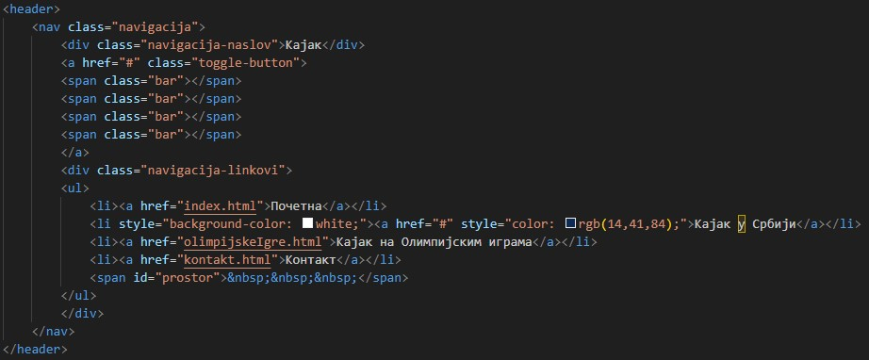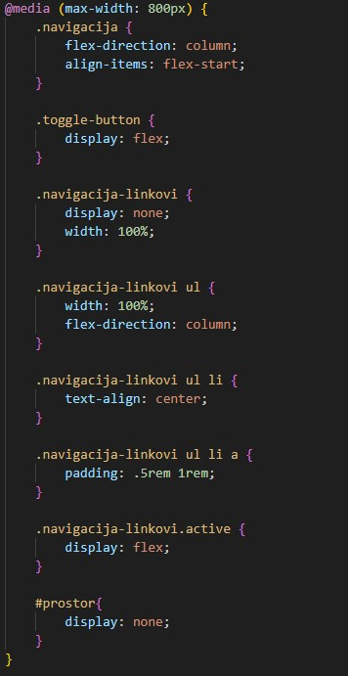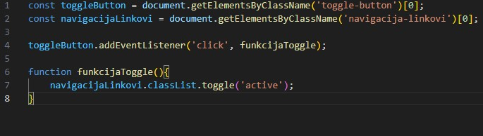  
U stanju gde je width ekrana veća od 800 px, navigacija je prikazana normalno, tako da odgovara računarima, dok u suprotnom dolazi do pojave dugmeta koje se koristi za otvaranje burger menija. Dugme je sastavljeno od četiri span kontejnera, kojima je putem css-a dat izgled tako da zajedno čine četiri vodoravne linije jedna ispod druge. Da bi se moglo kliknuto da novonapravljeno dugme, u skripti je napravljena promenljiva toggleButton, koja će dobiti vrednost dugmeta. Putem EventListener-a tipa click, pokrenuće se funkcijaToggle, koja će putem promenljive navigacijaLinkovi čija je vrednost div liste linkova tom divu dodeliti klasu “active”. U css fajlu je tom divu u slučaju širine ekrana manje od 800 dodeljena vrednost display: none, tako da se ne vidi, ali nakon što mu se doda klasa active, on će dobiti vrednost display: flex, pri čemu će doći do prikaza navigacije.

## Primer animacije pokretne senke

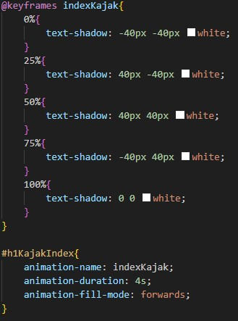

text-shadow podešava lokaciju i boju senke određenog teksta na stranici. Kroz date procente, određene su lokacije tako da senka u smeru kazaljke obilazi uglove zamišljenog pravougaonika koji se nalazi oko naslova.

## SEO

Za SEO su korišćeni meta tagovi bogati rečima koji dobro opisuju stranicu. Takođe, sve slike na stranici imaju alt i title atribute koji svojim dodatnim opisivanjem doprinose optimizaciji. Sve stranice su responzivne tako da odgovaraju mobilnim telefonima i tabletima, što doprinosi optimizaciji.

## Forme

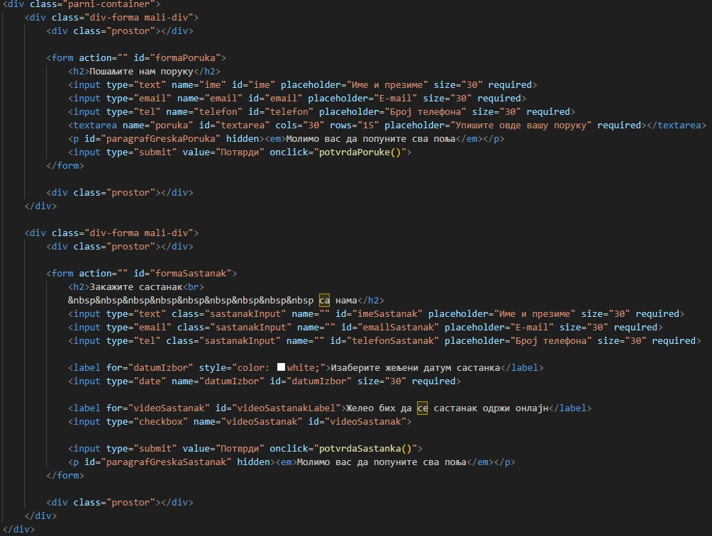

Obe forme imaju polja koja su označena kao obavezna i obezbeđene su od nepotpunog unosa. Klikom na dugme za slanje podataka, poziva se JavaScript funkcija koja proverava da li su popunjena sva polja. Obaveštava korisnika o tome da li je dobro popunio podatke, ili je potrebno dopuniti.